**Avaliação de Política Pública para redução de homicídio: um estudo de caso do Programa Estado Presente do Espírito Santo**

Darcy Ramos da Silva Neto[1]

Daniel Ricardo de Castro Cerqueira[2]

Danilo Santa Cruz Coelho[3]

**Resumo**

Este trabalho utiliza a metodologia de controle sintético proposta por Abadie, Diamond e Hainmueller (2010) para avaliar o impacto de uma política de segurança pública implementada no Estado do Espírito Santo, com a reforma do sistema prisional e com a implementação do programa “Estado Presente: Em Defesa da Vida”. Os resultados indicam que essa política foi responsável por uma redução de 9,6 pontos na taxa de homicídio, o que corresponde a 15,76% de redução entre 2010 e 2014, enquanto que o estado experimentaria um aumento na taxa de homicídio caso a mesma não tivesse sido implementada.

**Palavras-chave:** Controle Sintético; Taxa de homicídio; Política de Segurança Pública.

***Abstract***

This work uses the synthetic control methodology proposed by Abadie, Diamond and Hainmueller (2010) to evaluate the impact of a public security policy called Present State: In Defense of Life. The results indicate that this policy was responsible for a reduction of 9.6 points in the homicide rate, which corresponds to a 15.76% reduction between 2010 and 2014, while the state would experience an increase in homicide rate if this policy had not been implemented.

***Keywords:*** *Synthetic Control; Homicide rate; public security policy.*

**Área:** 12 – Economia Social e Demografia Econômica

***JEL:*** O10, K42, C40.

**1. Introdução**

Entre 1980 a 2010 o Espírito Santo experimentou uma escalada de homicídios numa velocidade duas vezes maior do que a média nacional. Entre 1993 a 2012 o estado esteve quase sempre entre os três mais violentos do país. Em 2009, a taxa de homicídio por 100 mil habitantes atingiu a marca de 56,9 (mais do que o dobro da média nacional naquele ano, de 27,2), ao mesmo tempo em que o Conselho Nacional de Política Criminal e Penitenciária pedia uma intervenção federal no sistema prisional daquele estado.

Após investimentos vultosos que ensejaram ao saneamento do sistema prisional capixaba em 2010 e a implementação do “Programa Estado Presente: Em defesa da vida”, em 2011, observou-se, de forma absolutamente inédita, segundo os dados históricos, desde 1980, uma diminuição paulatina dos índices de letalidade por sete anos consecutivos, que fez com que o Espírito Santo configurasse apenas como o 19º estado mais violento da federação, em 2016. O objetivo deste estudo é fazer uma análise da eficácia dessa política de segurança pública

A segunda seção deste trabalho apresenta um retrospecto da violência letal no Brasil e no Espírito Santo desde 1980 e uma breve análise do contexto histórico das políticas de segurança pública, quando descreve as principais linhas do Programa Estado Presente, aqui avaliado.

A terceira seção descreve a metodologia utilizada, desenvolvida por Abadie e Gardeazabal (2003) e depois refinado por Abadie, Diamond e Hainmueller (2010) de controle sintético que, com apenas uma unidade tratada, se presta a avaliar a eficácia de uma política. Nesta seção, adicionalmente, serão descritas as variáveis e as bases de dados utilizadas no trabalho.

A quarta seção deste trabalho apresenta e analisa os resultados, bem como seus placebos e testes de significância implícita, finalizando com um parecer geral de avaliação da política implementada oficialmente em 2011 no combate ao homicídio, com objetivo fundamental na redução do índice de homicídio no estado do Espírito Santo.

As seções quinta e sexta deste trabalho, respectivamente, tratam das considerações finais e referências bibliográficas.

**2. Breve Retrospecto da Violência Letal no Brasil e no Espírito Santo e Políticas Públicas**

Na virada dos anos 80, o Brasil experimentou uma das maiores transições sociais e econômicas da sua história, quando o país deixou de ser majoritariamente rural. Em apenas uma década a população nos centros urbanos aumentou 54%, fazendo com que a maior parcela da população brasileira passasse a residir nas cidades e regiões metropolitanas. Exatamente nesse momento em que as demandas por políticas públicas urbanas e sociais se faziam mais necessárias – tendo em vista os novos e grandes desafios nos campos da saúde, educação, segurança pública e mercado de trabalho – o país mergulhou num severo processo de estagnação econômica e concentração de renda, no rastro da sua insolvência frente ao mercado financeiro internacional (CERQUEIRA, 2014).

À época, os ventos das reformas nos modelos de polícia e de políticas efetivas de segurança pública baseadas em evidências que varriam os países desenvolvidos, nem de longe passavam pelo Brasil, onde o sistema de justiça criminal se organizava burocraticamente nos moldes da reforma do Código do Processo Penal de 1941. Diante disso, o aumento das tensões sociais e a diminuição dos custos alternativos para cometer crimes[4], junto com o crescimento caótico e desordenado das cidades foi a senha para fazer aumentarem as oportunidades e diminuírem os riscos de se perpetrar delitos.

Nesse contexto, começou a escalada dos homicídios no Brasil que persistiria nas décadas seguintes, a reboque das dinâmicas sociais, demográficas e do aumento da demanda por armas, da expansão do narcotráfico e das fações criminosas nascidas dentro dos cárceres (CERQUEIRA, 2014).

O aumento nas taxas de homicídios por 100 mil habitantes no país, entre 1980 e 2010, foi de 137,8%, conforme apontado no Gráfico 1. No Espírito Santo (ES), tal processo de violência letal se deu de forma ainda mais intensiva, numa velocidade quase duas vezes à nacional, onde o aumento dos homicídios foi de 238,2%. Assim, enquanto as taxas nacional e capixaba eram relativamente próximas em 1980 (15,1 e 11,7, respectivamente), em 2010, tais diferenças eram notáveis (27,8 e 51,0, respectivamente). O Gráfico 1 deixa ainda expressa o esgarçamento das condições de segurança pública no estado, vis-à-vis o cenário nacional. A partir de 1988 o ES ingressou no grupo das cinco unidades federativas mais violentas de onde só sairia em 2013. Entre 2000 e 2006 permaneceu como o 3º estado mais violento até 2007, quando avançou uma posição para o 2º mais violento. As informações do Ministério da Saúde mostram ainda que em 2016 o Espírito Santo era apenas o 19º estado mais violento da federação, um processo de reversão da mortalidade violenta intencional que se iniciou em 2010.

**Gráfico 1**

Fonte: Elaboração dos autores, com base em informações do IBGE/Diretoria de Pesquisas e MS/SVS/CGIAE - Sistema de Informações sobre Mortalidade - SIM..

Além dos inúmeros fatores apontados acima que impulsionaram a violência no país nas décadas sublinhadas, o Espírito Santo padeceu de uma particularidade que ajuda a explicar o pior desempenho relativo no campo da segurança pública. Como bem documentado por Soares (2009), desde os anos 90 uma quadrilha chefiada pelo presidente da Assembleia Legislativa, que tinha entre os seus quadros o juiz titular da vara de execuções penais e como braço armado um coronel da Polícia Militar durante muitos anos não apenas drenou recursos do estado, mas comandou um grupo de extermínio que impôs o terror à população. A esse respeito uma controvérsia sobre a necessidade de uma intervenção federal no Espírito Santo levou o Ministro da Justiça Miguel Reale Junior a pedir exoneração em 2002, quando uma força-tarefa composta com membros da Justiça, do Ministério Público e da Polícia Federal foi enviada ao estado. Em 2003, um dos juízes que investigavam a ação do grupo criminoso, Alexandre Martins de Castro Filho, foi executado, sendo que a quadrilha foi logo depois desmantelada e seus principais líderes enviados a presídios federais.

A desarticulação do grupo criminoso e o saneamento econômico do estado nos anos seguintes não foram, contudo, elementos suficientes para fazer diminuir a criminalidade violenta de forma consistente. Entre os problemas no setor estava o sistema penitenciário, como uma fonte dinamizadora de violência e crimes. Nas palavras de Ricas (2016), que anos mais tarde foi secretário de Justiça do Estado do espírito Santo:

*“Superlotação, presos em delegacias, rebeliões violentas, homicídios com esquartejamentos, fugas, enfim, ausência completa de uma estrutura mínima que permitisse a gestão da segurança e de uma política de ressocialização dos presos. Essa era a realidade do estado do Espírito Santo até os idos de 2006. (...) O caos chegou a ser motivo de um pedido de intervenção federal, feito pelo Conselho Nacional de Política Criminal e Penitenciária (2009), em razão de práticas de torturas, esquartejamento de presos, pessoas presas em contêineres, infestação de insetos, lixo e esgoto a céu aberto em unidades prisionais.”*

Após investimentos vultosos no sistema prisional capixaba, na ordem de R$ 453 milhões de reais, em 2010 CNJ reconheceu o saneamento do mesmo[5], sendo que, ao final do ano, o estado logrou ser o único da federação a possuir superávit de vagas, num fato inédito no plano nacional. Um dos grandes gargalos no caminho das políticas efetivas de segurança pública estava equacionado.

Ao ser eleito para Governador do Estado do Espírito Santo, nas eleições de 2010, Renato Casagrande diria:

*“Não era mais possível adiar o enfrentamento estrutural da criminalidade. Não havia mais lugar para programas e ações de segurança pública meramente paliativos, parciais ou improvisados. (...) Já na transição de governo, quando por fim as urnas deram-me a missão de administrar o estado pelos quatro anos seguintes, comecei a ouvir, a conversar e a debater com especialistas em segurança pública, sociólogos e professores os primeiros desenhos conceituais do Programa Estado Presente (FJM, 2015, p.8).*

**2.1.1 Programa Estado Presente: Em defesa da vida**

Em 2011, foi implementado o programa Estado Presente, tendo como escopo a redução dos índices de homicídios em áreas com maior vulnerabilidade social. A princípio, a abrangência da política do governo de Renato Casagrande tinha um foco de 30 aglomerados do estado, sendo 20 da Região Metropolitana da Grande Vitória e 10 em municípios do interior do estado, regiões essas que concentravam mais de 50% dos crimes letais intencionais em boa parte da população em situação de desigualdade social (FAJARDO *et al*., 2014).

Previamente, entre 2007 e 2010, foram implementados três programas no estado em setores prioritários, o programa para enfrentamento da violência e da proteção pública, o programa da reestruturação e modernização dos órgãos de segurança pública e defesa social e, por fim, o programa de valorização profissional. Com o intuito de intensificar os resultados positivos destes anos, em 2011 foi feito o programa Estado Presente.

De acordo com Fajardo *et al.* (2014), o objetivo principal do programa era priorizar a implementação de ações e projetos voltados para o enfrentamento da violência legal e prevenção primária a partir da ampliação do acesso à saúde, educação, cultura, emprego, renda e cidadania das regiões caracterizadas por altos índices de vulnerabilidade social. Amartya Sen (2000) foi um dos pioneiros a evidenciar as relações de acessos e privações, revelando que o desenvolvimento humano precisa de diversos aspectos que respondam positivamente em acesso à cultura, educação, saneamento básico, entre outros fatores sociais, com o conceito de pobreza multidimensional.

Após os processos de caracterização, classificação, elegibilidade priorização das regiões que fariam parte dos aglomerados geográficos, o programa se baseava em um modelo de gestão, na construção de indicadores e metas, mensuração de alcance e resultados, eficiência de projetos e ações. Como estratégia, existia a complementação de um rigoroso monitoramento que envolvia ações policiais e intervenções nas áreas de educação, cultura, esporte, lazer, mediação de conflitos, entre outros.

A estrutura do programa conta com três ações prioritárias:

**- Infraestrutura** – Estrutura física e tecnológica, investimento em viaturas e equipamentos de proteção individual e novas unidades prisionais e socioeducativas.

**- Proteção Policial** – Tendo a defesa da vida como foco, o desenvolvimento de estratégias específicas para cada organização policial, identificando homicidas e traficantes, mapeamento de locais de risco, monitoramento de indivíduos de alto risco social, reforço de pessoal, além de melhorias na estrutura com foco no combate ao homicídio.

**- Proteção Social** – Uma integração das ações governamentais em parceria com iniciativas privadas e outras instituições, a criação de oportunidades para a população em situação de vulnerabilidade social.

A partir das ações prioritárias, em parceria com as secretarias de Estado e Autarquias, foram criados inúmeros projetos, todos com objetivo de melhoria na qualidade de vida da população mais vulnerável, oportunidade e acesso às mais diversas áreas, além da forte presença do Estado na gestão participativa desta política. Alguns projetos criados dentro do programa são: Construção de pronto atendimento na área da saúde; unidades de saúde da família; centros de atendimento psicossociais de álcool e drogas; construção, reforma e ampliação das escolas; esportes pela paz; praça saudável, campo de bola; cultura presente, núcleo de musicalização; biblioteca móvel; obras de pavimentação e drenagem; construção de unidades habitacionais; demandas de educação continuada e capacitação; programa nossa bolsa; pesquisador do futuro; defensoria itinerante; centro de atenção e inclusão social, entre outros diversos projetos que englobam as mais diversas áreas, priorizando a participação da população nos projetos do governo e tendo em vista a melhoria da qualidade de vida como um todo, o que reflete diretamente na redução da criminalidade e violência.

Sendo uma das principais metas estratégicas a redução do homicídio no Plano de Desenvolvimento do Espírito Santo 2030, o Programa Estado Presente é ímpar no que tange a ação civil e militar juntamente com estratégias de políticas sociais focalizadas. A partir de 2012, tendo em vista a democratização das oportunidades, os projetos sociais foram ampliados com foco no combate à pobreza e promoção do desenvolvimento local.

Frente esta ação do governo estadual de implementação de um programa amplo no sentido de diversas frentes com foco na redução do homicídio e promoção do desenvolvimento social, a justificativa da pesquisa é destinada a analisar o impacto da política na redução da taxa de homicídios e em que medida essa política intensificou as ações governamentais no combate à violência e criminalidade.

**3. Metodologia**

Proposto por Abadie e Gardeazabal (2003) e, posteriormente refinado por Abadie, Diamond e Hainmueller (2010), o método de controle sintético é utilizado para estimar os efeitos de eventos ou políticas no nível agregado como em estados e países.

Conforme descrito em Abadie, Diamond e Hainmueller (2010), é necessário, primeiramente, supor que temos *J*+1 unidades, neste caso, os 27 estados da federação. Supondo também que apenas um desse estado foi submetido à intervenção de interesse (neste caso, o Espírito Santo), e que tal intervenção ocorreu de maneira ininterrupta após um determinado período (a partir de 2010) que, a partir disso, existem infinitas combinações de *J* estados como possíveis controles.

O controle sintético será uma combinação, com base em um vetor de pesos (w), dos demais estados da federação caracterizados por uma série de variáveis econômicas e demográficas que exercem influência sobre a variável de resultado de interesse. A metodologia busca encontrar um vetor de peso ótimo (*w\**) que mais aproxime as características do controle sintético das características do estado do Espírito Santo.

A variável de interesse é o log da taxa de homicídio e as características demográficas e econômicas consideradas são: percentual de domicílios com renda per capita abaixo da linha de pobreza; taxa de desocupação; renda média per capita; frequência escolar de 15 a 17 anos de idade; percentual de homens jovens da população; tamanho da população; e o número de homicídios dos anos de 2005, 2007 e 2010.

Formalmente, usando as notações de Abadie, Diamond e Hainmueller (2010), seja $Y_{it}^{N}$ o resultado que seria observado no estado *i*= 1,..., *J* + 1 no período *t*= 1,..., *T* na ausência da intervenção. $T_{0}$ é definido como o número de períodos anteriores à intervenção, neste caso, de 2001 à 2009, no qual ${1≤T}_{0}$ < *T*. Denote por $Y_{it}^{I}$ o resultado que seria observado pelo estado *i* no período *t* se este estado fosse submetido à intervenção nos períodos entre *T0* + 1 e *T*.

Definimos então ${α_{it}=Y}_{it}^{I}-Y_{it}^{N}$ como efeito da intervenção para o estado *i* no período *t*. Denote por i=1 o estado em que foi feita a intervenção. Denota-se ainda que, $Y_{1t}^{I}$ e $Y_{1t}^{N}$ são, respectivamente, o logaritmo do número de homicídios no estado do Espírito Santo (estado *i=1*) com e sem intervenção, tendo o objetivo de obter as estimativas para:

${α_{1t}=Y}_{1t}^{I}-Y_{1t}^{N}$ para *t > $T_{0}$* (1)

Em que apenas $Y_{it}^{I}$, os valores pós-intervenção são observáveis.

Portanto, é necessário buscar as estimativas para os valores de $Y_{it}^{N}$ a partir dos demais *J* estados. Para buscar tais estimativas, Abadie, Diamond e Hainmueller (2010) assumem o seguinte modelo:

${ Y}_{jt}^{N}=δ_{t}+θ_{t}Z_{j}+γ_{t}μ_{j}+ε_{jt}$ (2)

Em que:

$δ_{t}$ denota um fator desconhecido e comum a todos os estados, $Z_{j}$ representa um vetor (*r* x 1) de características observadas não afetadas pela intervenção com $θ_{t}$ sendo um vetor (1 x *r*) de parâmetros, $γ_{t}$ é um vetor (1 x *F*) de fatores comuns e desconhecidos, $μ_{j}$ um vetor (*F* x 1) de cargas fatoriais específicos do estado *j*, e $ε_{jt}$ é um choque aleatório com média zero. Com exceção de $Z_{j}$, todos são não observáveis.

Considerando a estratégia da metodologia, também existe um vetor (*J* x 1) de pesos *W* = ${\left(w_{1}, w_{2},…..,w_{J}\right)}^{, }$, onde $w_{j}≥0$ e $\sum_{j=1}^{J}{w_{j}=1}$, em que cada valor particular do vetor W representa um potencial controle sintético, uma combinação particular de pesos associados aos estados em comparação. Seja o vetor *w*\*tal que satisfaça as seguintes condições:

$\sum_{j=1}^{J}{{w_{j}^{*}Y}_{jt}=Y_{it}}$, para $1≤t≤T_{0}$, e

$\sum_{j=1}^{J}{w_{j}^{*}Z_{j}=Z_{i}}$ (3)

Isto é, um vetor que faça a ponderação entre as variáveis dependentes dos estados que não sofreram intervenção do período pré-intervenção e as variáveis explicativas observáveis destes estados, para que se obtenha o valor da variável dependente do estado tratado (estado *i*) em cada período e as variáveis explicativas observáveis deste mesmo estado. O vetor em questão faz a representação de uma estrutura de ponderação dos estados não tratados e correspondente ao controle sintético do estado *i*, o estado que sofreu a intervenção.

Abadie, Diamond e Hainmueller(2010) demonstraram que o valor esperado de $Y_{it}^{N}-\sum_{j=1}^{J}{{w_{j}^{*}Y}_{jt}}$, ou seja, da diferença entre a variável de interesse do estado *i* que sofreu a intervenção para período sem intervenção e a soma ponderada (pelo vetor *W\**) dos valores dos estados sem intervenção, é zero. $\sum_{j=1}^{J}{{w_{j}^{*}Y}_{jt}}$ é, pois, um estimador não viesado de $Y_{it}^{N}$. Assim, estimativas do impacto da intervenção no estado *i* nos períodos pós-intervenção podem ser obtidas através da diferença:

${{\hat{ α}}_{it}=Y}_{it}-\sum_{j=1}^{J}{{w_{j}^{*}Y}_{jt}}$ para *t > $T_{0}$* (4)

Normalmente, as condições em (3) tendem a não vigorar exatamente, o controle sintético representado pelo vetor de pesos ***w*\*** é escolhido de forma que tais condições vigorem aproximadamente. Para a obtenção do controle sintético (vetor de pesos W*), existe a minimização de uma medida de distância entre os valores das variáveis do estado do Espírito Santo, que sofreu intervenção, mas no período pré-intervenção, *X*1 (vetor das variáveis), e o mesmo conjunto das variáveis para os estados que não sofreram intervenção dentro do mesmo período (anterior à 2010) ponderadas pelos vetores de pesos, *X0W* (vetor das variáveis ponderadas), sendo : $\sqrt{{\left(X_{1}-X_{0}W\right)}^{, }V\left(X_{1}-X_{0}W\right)}$, em que *V* é uma matriz simétrica positiva semidefinida que afeta o Erro Quadrado Médio do Estimador (RMSPE), tal que, conforme proposto por Abadie e Gardeazabal (2003), *V* é escolhido de forma que o RMSPE da variável de interesse (log de homicídio) seja minimizado no período pré-intervenção. Intuitivamente, a minimização deste erro nada mais é que uma tentativa de aproximar, o máximo possível, os valores de *X*1 e *X0W*, para obter-se um contrafactual condizente com a mais próxima realidade da unidade tratada, com o objetivo de trazer maior eficiência de análise da política adotada.

Por fim, adota-se como medida de inferências estatísticas, a busca de resultados de placebos correspondentes às evidências obtidas dos estados que estão como potenciais controles. A premissa básica dessa inferência é atingir resultados de falsas intervenções para cada um dos estados da amostra que estão sendo considerados como controles no mesmo ano da política de intervenção (neste caso, 2010) o que, a partir disso, realizará trajetórias para tais estados e seus supostos controles sintéticos que servem para fazer a comparação com a trajetória obtida inicialmente, para o estado objeto.

A partir desta breve descrição da metodologia, é possível verificar que a vantagem dessa abordagem está na estimação transparente de um contrafactual, formado pela combinação linear de estados que não sofreu intervenção da política de análise, o controle sintético. Os estados que foram o controle sintético junto com seus respectivos pesos são selecionados a partir de um algoritmo baseado nas similaridades desses estados, tanto em relação à variável de interesse analisada como em relação às covariadas definidas, com o estado tratado no momento anterior à intervenção. Destarte, a diferença entre o desempenho do estado tratado e o desempenho do controle sintético após a intervenção pode ser utilizado para estimar o efeito da política.

Por uma disponibilidade de dados, o período total da análise vai de 2001 a 2014, sendo a análise da intervenção em 2010[6] e, portanto, a construção do contrafactual para avaliar a eficácia da política a partir de 2010 (pós-intervenção) é no período de 2001 até 2009.

**3.1 Descrição do modelo e das Variáveis**

Como já definido na literatura, a formação do grupo de controle não é definido a partir de uma escolha do pesquisador, mas a partir de dados considerados na avaliação, sendo um método transparente no sentido em que o peso de cada unidade de formação do grupo sintético é conhecido, bem como as similaridades entre grupos de tratamento e controle em termo de desempenho das variáveis consideradas. Posto isso, a formalização do modelo econométrico deste trabalho é o seguinte:

${\ln{Hom}}_{it}={lnPobr}_{it}+{Desoc}_{ it}+ {lnRenda}_{ it}+{lnFreq15_17}_{ it} + {lnHjov}_{ it}+ {lnDen}_{ it}+{Hom}_{2005}+ {Hom}_{2007}+ {Hom}_{2010}+ µ_{t}$ (5)

Sendo: *Hom* a variável dependente da análise, o número de homicídios em *t* = 2001,..., 2014; *Pobr* é o percentual de domicílios pobres; *Desoc* é a taxa de desocupação; *Renda* a renda média *per capita*; *Freq15_17* a frequência escolar de 15 a 17 anos de idade; *Hjov* é o percentual de homens jovens da população; *Den* a estimativa populacional; *Hom*2005, *Hom*2007 e *Hom*2010 são os anos defasados da variável dependente usados no modelo.

**3.1.1 Variável Dependente**

Como variável de análise, homicídios (***Hom***), têm-se o número de homicídios registrados no período entre 2001 e 2014. Os dados obtidos para o período de análise (2001 – 2014) estão disponíveis no Atlas da Violência (IPEA, 2018), produzidos com base nos dados do Sistema de Informações sobre Mortalidade - SIM MS/SVS/CGIAE - considerando os códigos CIDs 10: X85-Y09 (agressão) e Y35, Y36 (intervenção legal).

**3.1.2 Variáveis Independentes**

A seleção das variáveis do controle sintético é guiada pelo alto poder de explicação em relação à variável dependente, segundo preconizado pela literatura especializada, e não uma simples escolha do pesquisador. No campo da economia do crime, Becker (1968) foi o pioneiro, ao tratar em sua teoria econômica do crime dos determinantes que influenciam a escolha do indivíduo entre a sua participação na atividade econômica lícita ou ilícita. Cerqueira (2014) fez um resumo das contribuições de inúmeros estudiosos, em várias áreas de conhecimento, para entender os determinantes do crime segundo outras abordagens. Vários explicações e fatores causais já foram documentados na literatura, entre os quais a questão da desorganização social, da desigualdade de renda, da pobreza, do desemprego, do acesso à políticas públicas e da taxa de atendimento escolar, entre outras.

Portanto, as variáveis que formaram um bom contrafactual foram determinadas com base na literatura, que envolvem fatores econômicos e sociais e que podem afetar diretamente a criminalidade e, consequentemente, o número de homicídios no Brasil.

A primeira variável dependente a ser apresentada é o percentual da população pobre (***pobr***), medida em domicílios para os anos entre 2001 e 2014, disponibilizados pelo Ipeadata (IPEA, 2018). O critério mais aceito de pobreza é o fornecido pelo Banco Mundial em seu relatório de desenvolvimento mundial (WORLD BANK, 2018) em que o indivíduo é considerado pobre se possuir menos de um dólar por dia. No Brasil, o valor estabelecido mensal *per capita* da faixa da pobreza é até R$ 70,00. Já está consolidado na teoria de crime que a pobreza é um aspecto importante na formação do indivíduo, podendo influenciar sua entrada na atividade criminal.

Outra variável socioeconômica que pode ter influência na atividade criminal e, consequentemente afetar o homicídio é a taxa da população desocupada (***desoc***), pois corresponde ao percentual da população que não possui nenhum tipo de ocupação de renda, também disponível no Ipeadata (IPEA). Em literaturas nacionais e internacionais já existem evidências de que existe relação entre desemprego e criminalidade.[7]

A renda média domiciliar *per capita* (***renda***) também é uma medida econômica, pode computar a distribuição da renda familiar, disponível na base do Ipeadata (IPEA), entrando na questão de desemprego, a qual também existe uma forte relação com a criminalidade (BURDETT *et al*., 1999).

A variável de frequência escolar de 15 a 17 anos (***freq15_17***), disponibilizada no Ipeadata (IPEA) mostra a taxa pessoas nesta faixa etária que estão na escola e não estão na condição de evasão, nos anos finais da formação educacional básica do indivíduo. Um estudo feito por Becker e Kassouf (2017) evidencia que o investimento em educação como política pública pode reduzir a criminalidade a longo prazo. Também é importante salientar a importância da base da educação nos anos iniciais para os indivíduos.

Outra variável importante que tem influência no homicídio é o percentual de homens jovens entre 15 a 29 anos de idade (***hjov***), pois essa parcela da população é a que mais morre por causa de homicídio no país. De acordo com o Atlas da Violência 2018 (IPEA, 2018), a vitimização por homicídio de jovens desta faixa etária é um fenômeno que percorre os últimos anos que, em 2016, a taxa de homicídio de homens jovens de 15 a 29 anos foi de 65,5.

Por último, coloca-se a densidade demográfica (***den***) de cada estado para os anos da análise, também possuindo uma forte relação com o número de homicídios, pois no modelo proposto inicialmente por Becker (1968), grandes aglomerações de pessoas comportam maiores incidências de crime, dado a maior dificuldade na captura do criminoso e a maior influência para que ele entre neste mercado ilícito, dados disponíveis no Ipeadata (IPEA) para os anos analisados.

Como forma de análise de robustez do modelo especificado, foram incluídos 3 anos defasados do homicídio, geralmente usados em anos iniciais, intermediários e finais da intervenção, conforme proposto por Abadie *et al.* (2010).

Todas as variáveis selecionadas para a construção do controle sintético condizem com fatores sociais e econômicos que estão fortemente ligados ao crime e, por consequência, o que pode determinar os crimes de homicídio, fatores ligados à população, renda, desigualdade social, estrutura familiar e social, educação, etc.

**4. Resultados e Análises**

Conforme proposto por Abadie, Diamond e Hainmueller (2010), o controle sintético é uma metodologia de avaliação de uma intervenção de estudos comparados que, neste caso da pesquisa, envolve a análise de uma política de combate ao homicídio no Estado do Espírito Santo.

Tendo em vista que o Programa “Estado Presente” foi precedido por uma política de saneamento do sistema prisional, cujos efeitos perduraram, tomaremos como ano de início da nossa análise o ano de 2010, entendendo que ambas as políticas influenciaram conjuntamente na diminuição da criminalidade violenta. Para avaliar o efeito da política é fundamental ter uma medida de como os homicídios evoluiriam após o ano de 2010 caso não existisse a política de intervenção pública.

Neste sentido, a tabela 1 apresenta a construção feita para o estado tratado, Espírito Santo, como também sua construção sintética e a média de todas as unidades da federação.

Tabela 1 – Médias dos Condicionantes do homicídio[8]

|  |  |  |  |
| --- | --- | --- | --- |
| **Variáveis** | **Espírito Santo** | **Controle Sintético** | **Média das 26 Unidades da Federação** |
| Taxa de pobreza (em domicílios) | 1,272 | 1,439 | 1,497 |
| Taxa da População desocupada | 5,195 | 5,299 | 5,198 |
| Renda média *per capita* | 3,017 | 2,994 | 2,991 |
|  |  |  |  |
| Taxa da Freq. Escolar de 15 a 17 anos | 1,891 | 1,896 | 1,984 |
| Taxa de homens jovens de 15 a 29 anos | 1,168 | 1,158 | 1,167 |
| Dens. Demográfica | 6,524 | 6,682 | 6,597 |
| Homicídios em 2005 | 3,204 | 3,223 | 2,974 |
| Homicídios em 2007 | 3,273 | 3,266 | 3,006 |
| Homicídios em 2010 | 3,253 | 3,263 | 3,083 |

Fonte: Elaboração própria de acordo com os resultados do Stata 13.

De modo geral, a taxa de frequência escolar de 15 a 17 anos apresenta um valor bem fidedigno entre a unidade tratada e o controle sintético, mostrando uma diferença de aproximadamente 0,1 em relação à média dos demais estados. Também pode-se evidenciar que a taxa de domicílios pobres possui uma diferença entre a unidade tratada e o controle sintético, estando a mesma mais próximo da média dos demais estados do que com o controle sintético.

Comparando o estado tratado com seu controle sintético, também pode ser evidenciado que a única diferença significativa de valor é visto na variável de densidade demográfica, o restante atende a valores muito próximos entre o real e o sintético, com precisão de duas casas decimais. Em relação a variável de densidade demográfica, há uma evidente discrepância entre o sintético em relação às 27 unidades da federação, uma variável que regularmente é tratada como positiva quando associada à criminalidade. Também é evidente que as três variáveis defasadas utilizadas correspondem aproximações entre a unidade sintética e o Espírito Santo, divergindo os valores consideravelmente em relação ao estado tratado e a média das 26 unidades da federação.

Destarte, os valores obtidos considerados na tabela 1 são os resultados da diagonal da matriz V referentes à uma combinação linear tratada na seção anterior de metodologia. Tal matriz diagonal positiva definida minimiza o Erro Quadrado Médio de Previsão (RMSPE) para os homicídios no período pré-intervenção, tendo o menor erro médio para o estado do Espírito Santo em relação aos demais estados, sendo seu valor de 0,012.

A tabela 2, a seguir, apresenta os pesos dos estados que corresponde ao controle sintético da unidade tratada, que pode ser evidenciada a composição de oito estados.

Tabela 2 – Peso das Unidades da Federação no Controle Sintético do Espírito Santo

|  |  |  |  |
| --- | --- | --- | --- |
| **Unidade** | **Peso** | **Unidade** | **Peso** |
| Acre | 0,000 | Paraíba | 0,000 |
| Alagoas | 0,118 | Pernambuco | 0,226 |
| Amazonas | 0,000 | Piauí | 0,000 |
| Amapá | 0,000 | Paraná | 0,252 |
| Bahia | 0,000 | Rio de Janeiro | 0,000 |
| Ceará | 0,000 | Rio Grande do Norte | 0,000 |
| Distrito Federal | 0,000 | Rondônia | 0,000 |
| Goiás | 0,000 | Roraima | 0,000 |
| Maranhão | 0,000 | Rio Grande do Sul | 0,000 |
| Minas Gerais | 0,000 | Santa Catarina | 0,000 |
| Mato Grosso do Sul | 0,244 | Sergipe | 0,000 |
| Mato Grosso | 0,141 | São Paulo | 0,000 |
| Pará | 0,019 | Tocantins | 0,000 |

Fonte: Elaboração própria de acordo com os resultados do Stata 13.

A combinação entre as variáveis utilizadas com os pesos correspondentes fazem com que exista a construção de uma “proposta sintética” quando se quer comparar com uma unidade tratada. Os estados de Alagoas, Mato Grosso do Sul, Mato Grosso, Pará, Pernambuco e Paraná, apresentam os pesos que, combinados linearmente com a matriz V diagonal, representam uma aproximação condizente com a realidade do Espírito Santo. É evidente que existem os gaps entre a unidade tratada e seu controle sintético no período pré-intervenção (2001-2009), como pode ser visto na figura 1, com as maiores diferenças por volta do ano de 2002 e também 2009, porém, o controle sintético construído parece um bom reflexo daquela realidade observada para os anos pré-intervenção no Espírito Santo.

Figura 1 – Log do homicídio: Espírito Santo e do Controle Sintético

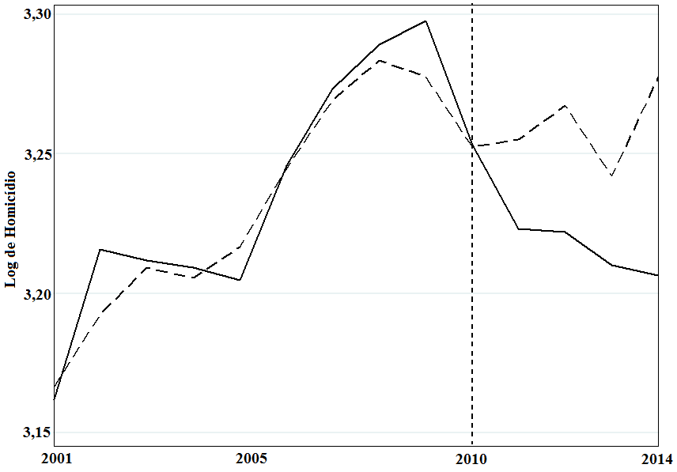

**——— Espírito Santo --------- Controle Sintético**

Apesar dos gaps existentes entre a unidade tratada e seu controle sintético, a figura 1 apresenta que, a partir de 2010, há uma clara e evidente divergência nas curvas, tendo a unidade tratada em sucessivas quedas de 2010 até 2014 enquanto a parte sintética apresenta variações: aumento do homicídio de 2010 até por volta de 2012, um vale de 2012 até 2013 e nova ascensão a partir de 2013. Em valores reais, a taxa de homicídio (por 100 mil habitantes) entre os anos de 2010 e 2014, respectivamente, no Espírito Santo foi: 51,01; 47,13; 46,58; 42,24 e 41,41 (IPEA, 2018). O número de homicídios registrados no SIM foi 1792 registros de mortalidade em 2010, 1672 homicídios em 2011, 1667 em 2012, 1622 em 2013 e 1609 em 2014, mostrando uma evidente queda a partir de 2010, em que, dentre outros fatores não estudados, a política de análise teve, em alguma medida, um efeito positivo no combate ao homicídio do referido estado.

Em valores absolutos, existe uma aproximação estimada do número de homicídios que poderiam acontecer caso a política não existisse, sendo aproximadamente: 1823 homicídios em 2011, 1860 em 2012, uma queda para 1770 em 2013 e novo crescimento para mais de 1900 em 2014.[9]

Pode-se inferir, também, que a taxa de homicídio no Espírito Santo em 2014, estaria por volta de 49,16 caso a intervenção não existisse, enquanto, na realidade, a taxa de 2014 para o estado foi de 41,41. Em relação às taxas de homicídio no estado, os anos de 2007, 2008 e 2009 foram os maiores índices de homicídios registrados (dentro do período da análise), sendo, respectivamente, 56,00; 56,37 e 56,92 conforme divulgado no Atlas da Violência (IPEA, 2018).

A principal análise desta seção corresponde à redução percentual de homicídio no estado do Espírito Santo entre 2010 e 2014, último ano da análise. Pode ser visto que houve, em 2010, uma taxa de homicídio de 51,01 e, em 2014, com o andamento da política ao longo dos anos, conseguiu atingir a marca de 41,41 pontos, uma redução de 9,6 pontos, ou em percentual, de 15,76% na taxa de homicídio do estado.

A figura 2 aufere a robustez das evidências obtidas no modelo especificado, foram incluídos outros regressores de caráter econômico e social na análise como condicionantes do homicídio, como extrema pobreza, gasto com segurança pública, PIB *per capita*, taxa de evasão escolar e taxa de homicídios por arma de fogo, a fim de captar alguma possível diferença dos pesos dos estados ou diferença na trajetória da curva. Os resultados foram primordialmente os mesmos obtidos inicialmente, não havendo diferenças consideráveis na construção do controle.

Figura 2 – Diferença entre o log de homicídio do Espírito Santo e seu Controle Sintético

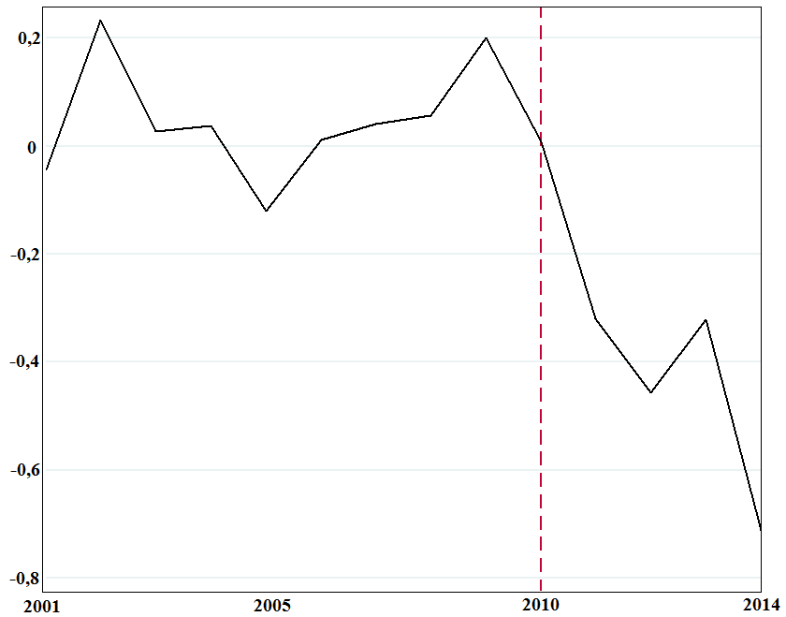

Conforme a figura 2 apresentada, desconsiderando o pico superior a 0,2 pontos por volta de 2002, seu valor varia primordialmente entre 0,2 e -0,2 até 2010 e, a partir disso, quedas consideráveis aproximando à -0,8 pontos no ano de 2014. Novamente, os oito estados inicialmente considerados com pesos maiores que zero para a construção do controle sintético são os mesmos considerados nesta análise, havendo diferenças não impactantes de seus valores.

Conforme sugestão de Abadie *et al.* (2010) e Bertrand *et al.* (2004), a realização de inferência estatística da metodologia proposta é a realização dos testes a partir de placebos. A ideia geral é estimar o quão excepcional são os resultados obtidos no trabalho, para não se ter o risco de verificar resultados não significativos em que se pudesse colocar outra unidade no lugar do Espírito Santo e obter o mesmo resultado. Na prática, é feito o mesmo exercício para todos os 26 estados no lugar da unidade tratada, como se a política tivesse sido implementada nas 26 unidades da federação (cada loop em um estado diferente), auferindo falsas intervenções para o ano de 2010 26 vezes. A proposta é que, caso os resultados obtidos para a unidade tratada verdadeira (o Espírito Santo) seja excepcionalmente grande em relação aos resultados das outras 26 intervenções falsas (resultados dos placebos), a interpretação possível é que as evidências adquiridas nesta análise podem ser consideradas significativas em alguma medida e, caso contrário, caso o Espírito Santo apresente potencialmente as mesmas magnitudes que as demais unidades, então os resultados obtidos não se revelam significantes. A seguir, é apresentada a figura 3 com os 26 *loops* do teste de placebo em cinza e a unidade tratada em preto.

Figura 3 – Diferença entre o log de homicídio do Espírito Santo e seu Controle Sintético (Todos os Estados)

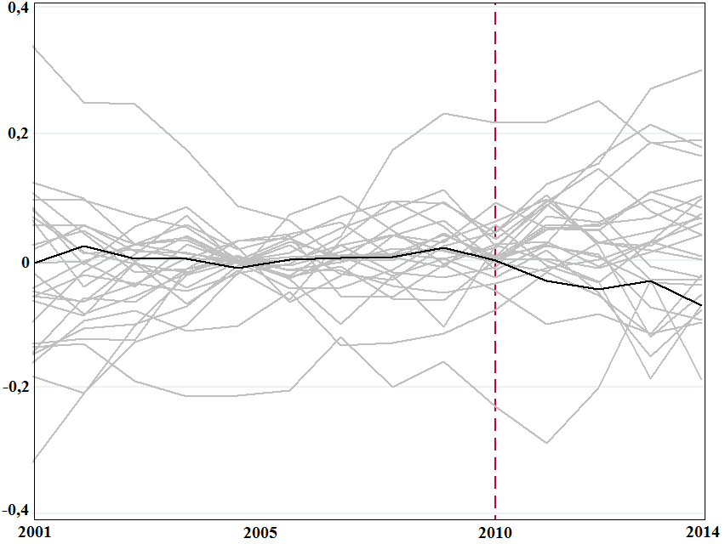

Visualmente, pode se perceber que, em alguma medida, há diferença da análise feita para o Espírito Santo e as demais unidades, havendo *outliers* tanto para cima quanto para baixo que não estão sendo tratados na análise. O estado tratado, em preto, apresenta uma significativa e constante queda do homicídio frente às demais unidades, que, embora algumas apresentem queda por volta de 2013, retoma uma trajetória de crescimento a partir daí.

Também é perceptível que, para a grande maioria dos estados de controle, os controles sintéticos não replicam bem a taxa de homicídio durante o período de pré-intervenção, o que pode gerar uma informação de baixa qualidade para a realização de inferências. Portanto, é sugerido por Abadie *et al.* (2010) a exclusão de unidades em que o Erro Quadrado Médio de Previsão (RMSPE) do homicídio no período pré-intervenção encontra-se acima de vinte vezes o erro da unidade tratada. Para os autores, neste primeiro momento são apenas descartadas as unidades que apresentaram valores extremos no período pré-intervenção, ou seja, de 2001 a 2009. Neste sentido, obtém-se a figura 4 abaixo.[10]

Figura 4 – Diferença entre o log de homicídio do Espírito Santo e seus Controles Sintéticos (Primeiro exercício excluindo RMSPE 20x maior que a unidade tratada)

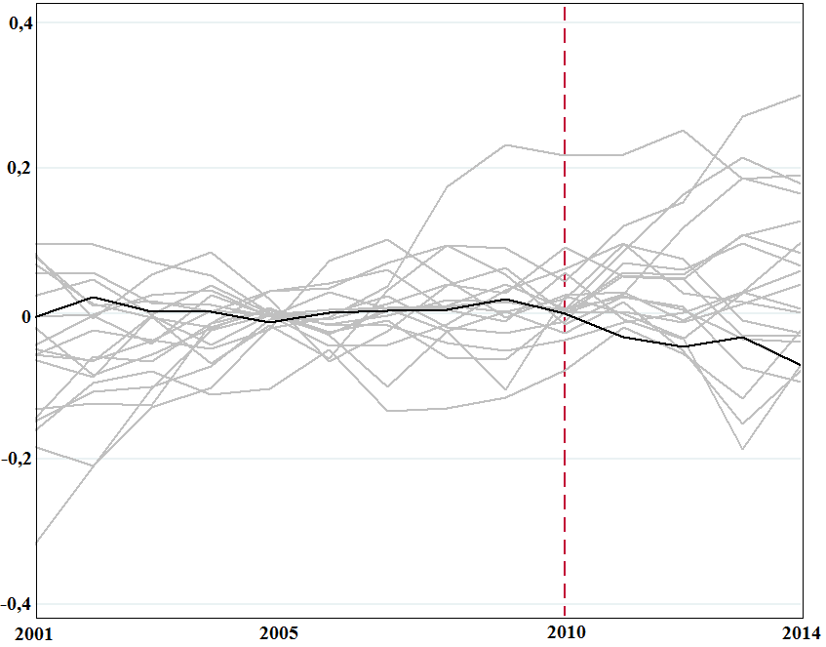

É evidente a diferença significativa que a figura 4 mostra, mesmo que neste caso ainda tenha ficado vinte unidades de controle (contra vinte e seis inicialmente). A exclusão de seis unidades com o RMSPE maior que vinte vezes a unidade tratada apresenta melhor o efeito da política de combate ao homicídio.

A figura 5, bem como apresentado na figura anterior, é o próximo exercício proposto por Abadie *et al.* (2010), levando em consideração, neste momento, apenas as unidades com RMSPE até cinco vezes maior que a unidade tratada. Sendo assim, a próxima figura apresenta oito unidades de controle em cinza e o Espírito Santo em preto.

Figura 5 – Diferença entre o log de homicídio do Espírito Santo e seus Controles Sintéticos (Segundo exercício excluindo RMSPE 5x maior que a unidade tratada)

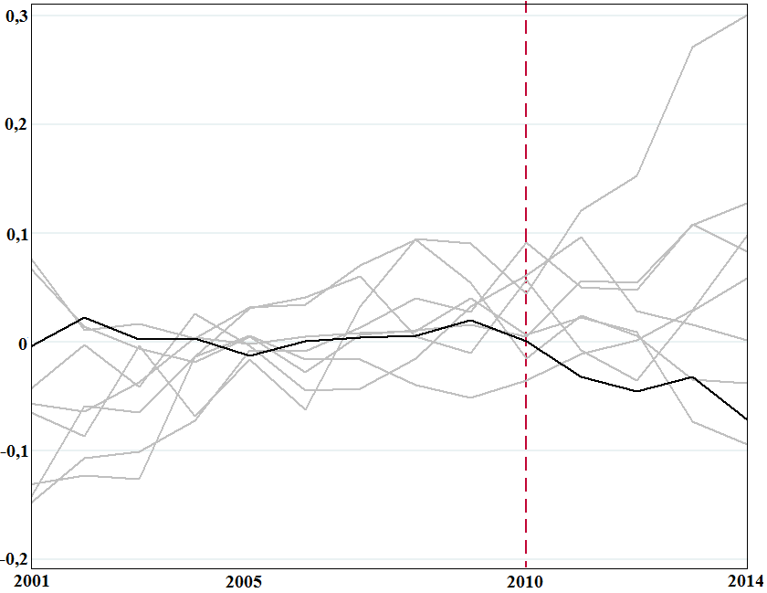

Com este segundo exercício, fica evidente e inalterada as conclusões quanto à inferência feita anteriormente dos resultados obtidos para o impacto da política pública Estado Presente sobre a taxa de homicídios para o estado do Espírito Santo.

Portanto, apesar das claras limitações que a metodologia apresenta, pois um dos fatores que podem prejudicar as análises é a falta de controle sobre o que tem sido feito de política pública do mesmo patamar em outros estados, é evidente que, em alguma medida, a política Estado Presente: Em defesa da vida apresenta eficácia no combate ao homicídio no Estado entre os anos de 2010 e 2014. É claro que outros estados também adotaram políticas parecidas ou, pelo menos, com objetivos parecidos, sendo o caso do Rio de Janeiro, Pernambuco, São Paulo, entre outros. Portanto, analisando apenas a política e situação do estado do Espírito Santo, houve uma melhora na taxa de homicídios, o que pode ser reflexo de uma política eficaz de combate a esse fenômeno de crime.

**5. Considerações Finais**

Desde 1980 o Brasil assiste a uma escalada da criminalidade violenta. As consequências desse fenômeno em termos de perda de bem-estar econômico e social e para o bom funcionamento do Estado Democrático de Direito são dramáticas. Não obstante, as políticas de segurança pública, via de regra, seguem num mesmo itinerário, marcado pela falta de diagnósticos e planejamentos precisos, pela improvisação e pela mera replicação de práticas de um sistema de segurança pública obsoleto, cujas bases institucionais remontam ao Código do Processo Penal de 1941.

Nesse cenário o estado do Espírito Santo trouxe novidades alvissareiras ao campo das políticas públicas. Em primeiro lugar, se percebeu lá um processo de maturidade política, na contramão dos típicos processos de descontinuidade política pela mudança de mandatos de gestão. A continuidade e o aprimoramento da política prisional responsável pelo saneamento do sistema, até 2010, foi mantida nos anos subsequentes. Em segundo lugar se inaugurou um programa de segurança pública baseado no planejamento, no método e nas evidências empíricas, cujo principal fiador foi o próprio governador do estado. O principal propósito deste artigo era avaliar o impacto dessas políticas para a redução dos homicídios no Espírito Santo.

Com este fito, como proposto por Abadie *et al.* (2010), empregamos a metodologia do controle sintético. Uma dificuldade da aplicação do método diz respeito à dificuldade de obtenção do contrafactual, ou seja, da combinação de unidades federativas que reproduzissem o mesmo comportamento da unidade tratada até o momento da intervenção, conforme detalhado anteriormente.

As principais evidências obtidas apresentam resultados positivos: houve redução da taxa de homicídios no estado do Espírito Santo em comparação caso a política não existisse. A taxa de homicídios em 2010 foi de 51,01 contra a taxa de 2014, sendo de 41,41. Uma redução de 9,6 pontos na comparação do ano da implementação da política e o último ano analisado, tendo uma redução percentual de aproximadamente 15,76% na taxa de homicídio do estado.

Segundo tais evidências, podemos inferir que a política adotada no Espírito Santo obteve êxito em sua concepção, comparativamente no caso da inexistência da mesma. Obviamente, o intuito de uma política pública é obter êxito, mas a dificuldade desta análise é a proposta deste trabalho, estimar em que medida tal política obteve (ou não) sucesso.

Entretanto, é necessário apresentar as limitações desta pesquisa. A primeira limitação é evidente na construção do contrafactual, mesmo que em valores bem aproximados, não apresentam convergência perfeita com a realidade da unidade tratada. Portanto, mensurar a análise em números absolutos precisa ser considerado com muita cautela. Outra limitação evidente é que a metodologia não incorpora o que pode ter sido feito “parecido” nos demais estados. É como estivesse sendo tratado uma análise em *coeteris paribus*, em que a política de redução de homicídio foi apenas considerada na unidade tratada e que todos os outros estados não possuem nada parecido. Importante salientar que os anos pós-intervenção entre 2010 e 2014 foram escolhidos de forma a fechar o último governo completo (em 2014) e pode existir um avanço da análise para anos mais recentes, quando o Programa Ocupação Social sucedeu ao Estado Presente.

Também, como forma de consideração, pode existir uma continuidade da pesquisa como forma de abrangência, incluindo novas variáveis de controle, mais anos pré-tratamento, e até um comparativo entre estados que obtiveram políticas parecidas, como é conhecido nos estados do Espírito Santo, Pernambuco, São Paulo, Rio de Janeiro e Paraíba.

**6. Referências bibliográficas**

ABADIE, Alberto; GARDEAZABAL, Javier. The Economic Costs of Conflict: A Case Study of the Basque Country, **American Economic Review**, v. 93, 2003.

ABADIE, Alberto; DIAMOND, Alexis; HAINMUELLER, Jens. Synthetic Control Methods for Comparative Case Studies: Estimating the Effect of California’s Tobacco Control Program. **Journal of the American Statistical Association**, v. 105, nº 490, 2010.

ABADIE, Alberto; DIAMOND, Alexis; HAINMUELLER, Jens. Comparative Politics and the Synthetic Control Method. **American Journal of Political Science**, p. 495–510, 2015.

ATHEY, Susan; IMBENS, Guido W.; The State of Applied Econometrics – Casuality and Policy Evaluation. **The journal of economic perspectives**, p. 3-32, v.31, nº2, Nashville, 2017.

BECKER, G. S. Crime and punishment: An economic approach. **The Journal of Political Economy**, p.169–217, 1968.

BECKER, Kalinca; KASSOUF, A. Uma análise do efeito dos gastos públicos em educação sobre a criminalidade no Brasil, **Economia e Sociedade**, v.26, nº 1, p. 215-242, 2017.

BERTRAND, M.; DUFLO, E.; MULLAINATHAN, S. How much should we trust Differences-in-Differences Estimates?, **The Quarterly Journal of Economics**, vol. 119, p. 249-275, 2004.

BURDETT, K.; LAGOS, R.; WRIGHT, R. (1999). Crime, Inequality and Unemployment. **London School of Economics**, University of Essex, and University of Pennsylvania mimeo, 1999.

CERQUEIRA, D. R. C. Causas e Consequências do Crime no Brasil. Prêmio BNDES de Tese de doutorado. BNDES. Rio de Janeiro, 2014.

CARVALHO, A. X.; CERQUEIRA, D. R. C.; RODRIGUES, R. I.; LOBÃO, W. J. A. Custos das mortes por causas externas no Brasil. **Texto de Discussão 1268**, IPEA, Brasília, 2007.

DATASUS. Sistema de Informações sobre Mortalidade – SIM. Ministério da Saúde. Disponível em: www2.datasus.gov.br. Acesso em: 05 de junho de 2018.

FAJARDO, A. R. D.; BARRETO, L. N.; FIGUEIREDO, S. O. Programa Estado Presente: Em Defesa da Vida. Anais de Evento VII Congresso CONSAD de Gestão Pública, Brasília, 2014.

FAJNZYLBER, P.; ARAÚJO JR., A.F.;. O Que Causa a Criminalidade Violenta no Brasil? Uma Análise a Partir do Modelo Econômico do Crime: 1981 a 1996. **Texto de Discussão nº 162**, CEDEPLAR/UFMG, 2001a.

­­­­________________________________. Violência e criminalidade. In Lisboa, M. B. & Menezes Filho, N. A., editora, **Microeconomia e Sociedade no Brasil**, p. 333–394. Contra Capa, Rio de Janeiro, 2001b.

IPEA. Atlas da Violência, **Instituto de Pesquisa Econômica Aplicada**, 2018.

SEN, A. Development as freedom. New York: **Anchor Books**, 2000.

WORLD BANK. Brazil, Disponível em: www.worldbank.org/pt/country/brazil. Acesso em: 02 de julho de 2018.

1. Mestrando em Economia pela Universidade Federal de Santa Maria e Pesquisador Assistente no Instituto de Pesquisa Econômica Aplicada (IPEA/DIEST).
2. Doutor em Economia pela PUC-Rio e Técnico de Planejamento e Pesquisa do Instituto de Pesquisa Econômica Aplicada (IPEA/DIEST).
3. Doutor em Economia pela Universitat Autònoma de Barcelona e Técnico de Planejamento e Pesquisa do Instituto de Pesquisa Econômica Aplicada (IPEA/DIEST).
4. Ocasionada pelo aumento do desemprego, diminuição de renda no mercado legal e concentração de renda.
5. http://www.cnj.jus.br/noticias/70231-depois-de-acabar-com-conteiners-espirito-santo-desativa-prisao-insalubre
6. Conforme salientado anteriormente, a política foi formalmente implementada em maio de 2011, porém, as políticas de combate ao homicídio começaram a terem a devida atenção em 2010 em uma continuação de um trabalho do governo anterior.
7. Ver Glaser e Rice (1959).
8. Variáveis normalizadas em logaritmo.
9. São valores estimados de acordo com a metodologia proposta por Abadie, Diamond e Hainmueller (2010) caso a intervenção não existisse.
10. No trabalho proposto por Abadie, Diamond e Hainmueller (2010), são feitos três exercícios: removendo as unidades com RMSPE vinte vezes maior, cinco vezes maior e duas vezes maior. Nesta proposta, serão considerados dois exercícios: RMSPE vinte vezes maior e cinco vezes maior.